Edmon Canellas

Activitat 4

Índex

Dataset Escollit 2

Que vull descobrir 2

Descobriments 2

Arbre 2

Dataset Escollit 2 3

Que vull descobrir 3

Descobriments 3

Arbre 4

# Dataset Escollit

Per començar i sense voler fer broma he escollit per molt sorprenent que soni un dels primers datasets que va sortir i era sobre el tamany del penis dels homes de tot el mon. Ho sento si sona estrany però em va cridar la atenció i vaig veure quins factors podia treure d’aquest Dataset, però com tampoc es molt adequat faré 2 dataset, aquest per provar i un de més serio.

# Que vull descobrir

D’aquest data set m’agradaria sobretot saber si el tamany del penis te algo a veure amb el continent, la regió o si la gent que diu el seu propi tamany tendeix a augmentar-lo. També si la diferencia de flàccid a erecte canvia molt, i depenent del país.

# Descobriments

Per començar i el que crida mes la atenció es que el arbre posa la distinció de flàccid a 7 cm, on només korea del nord es menys d’aquest tamany.

Després entrant en el tema principal que es erecte ho separa per 2 mes o menys de 15.9 cm.

EL que podem veure es que els que estan per sobre d’aquest numero son tot països africans o de americà llatina, cap de cap altre continent.

En canvi dels que estan per sota son la majoria països europeus o asiàtics, on els valors mes alts solen ser els self-reported que vol dir que son les pròpies persones qui han dit el tamany (sospitós)

# Arbre

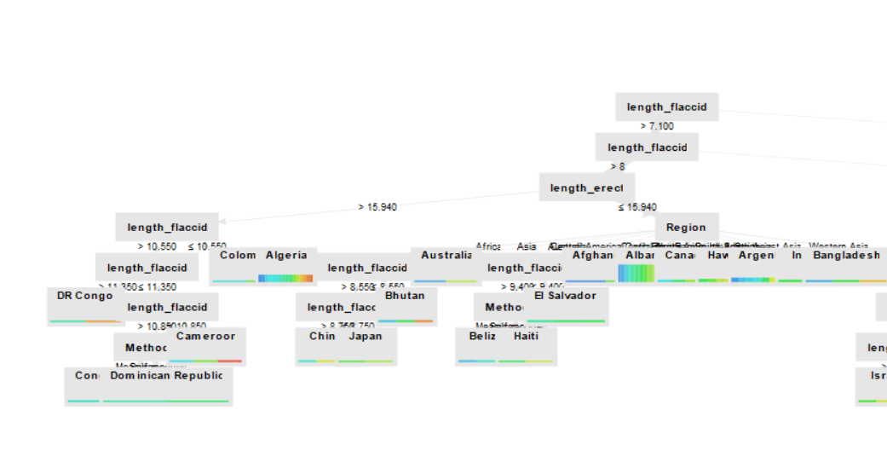

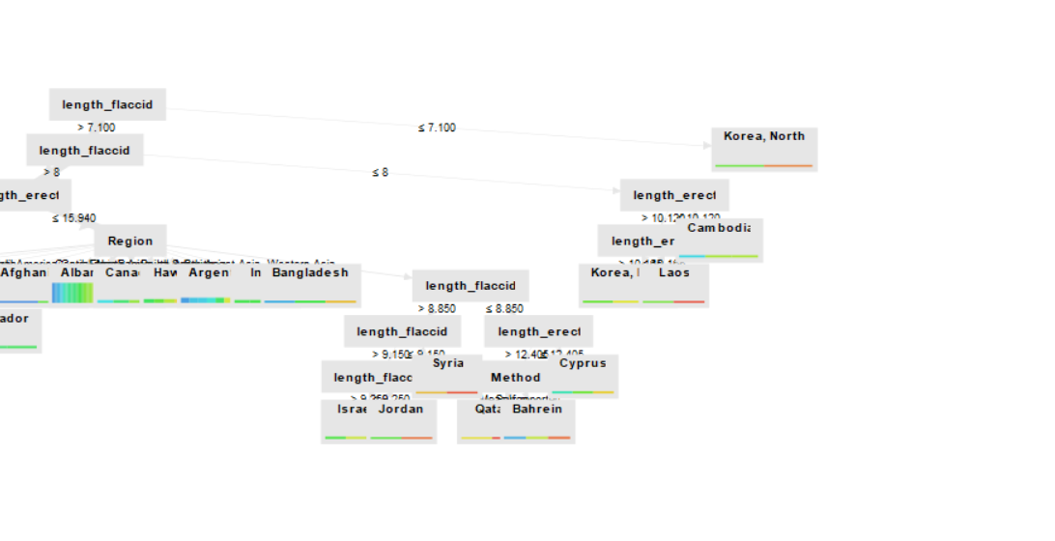

# Dataset Escollit 2

Compra de cotxes segons edat, sexe i salari anual. Amb aquest data set que es una mica mes provaré be el decision tree.

# Que vull descobrir

Quin son els factors que determinen si algú compra un cotxe, la edat, sexe el salari o que.

# Descobriments

Hi ha varies coses que descobrim, lo primer que el sexe/gènere es irrellevant alhora de comprar un cotxe, el primer factor determinant es la edat, si es major o menor de 45 anys. I un cop vista la edat el que acaba sent el últim factor determinant es el salari, quan mes elevat es aquest més probable es que acabi comprant el cotxe.

Per exemple si te mes de 45 anys i un salari superior als 41k casi que esta garantitzat que l’acabi comprant, nomes no ho faria en el cas de que l’edat fos inferior a 53 anys.

I per l’altra banda, si te menys de 45 anys i un salari inferior a 90k no hi ha quasi cap probabilitat de que ho acabi comprant.

# Arbre

